****Sekuritas adalah**** ‘secarik kertas’ yang menunjukkan hak pemilik kertas tersebut untuk memperoleh bagian dari atau kekayaan perusahaan yang menerbitkan sekuritas tersebut dan berbagai kondisi untuk melaksanakan hak tersebut.

Contoh sekuritas yang populer di masyarakat antara lain saham (*common stock*) dan obligasi.

### **A: Definisi Sekuritas**

Pengertian sekuritas secara umum sudah dijelaskan di awal paragraf artikel ini.

Bila definisi sekuritas tersebut mungkin masih terasa kompleks, marilah kita ambil contoh sekuritas yang disebut sebagai saham (*common stock*).

Bila kita membaca koran, surat kabar, atau website yang memuat informasi daftar harga saham yang diperjualbelikan di Bursa Efek Indonesia [[IDX](https://www.idx.co.id/" \t "https://manajemenkeuangan.net/sekuritas-adalah/_blank)].

Kita akan melihat harga yang sangat beraneka ragam, pertanyaan yang dapat diajukan adalah:

“mengapa harga saham berbeda?”

Karena NILAI (*value*) perusahaan tidak sama.

Dan karena memiliki saham berarti ikut memiliki perusahaan, maka bagian dari prospek perusahaan akan ikut dimiliki oleh pemegang saham.

##### **Inilah suatu contoh definisi sekuritas di atas.**

### **B: Jenis Sekuritas**

Secara garis besarnya, sekuritas dibagi menjadi dua, yaitu:

1. Sekuritas yang memberikan penghasilan tetap
2. Sekuritas yang memberikan penghasilan tidak tetap

Meskipun demikian konsep penilaian kedua jenis sekuritas tersebut adalah sama.

## **02: Konsep Penilaian Sekuritas**

Penilaian (*valuation*) sekuritas adalah proses penentuan harga sekuritas atau aktiva modal (*capital asset*).

Penilaian sekuritas adalah menggunakan konsep adanya hubungan yang positif antara risiko dengan tingkat keuntungan yang diharapkan atau diisyaratkan oleh investor.

Karena investor bersikap tidak menyukai risiko (*risk averse*), maka mereka baru bersedia mengambil suatu **[keputusan investasi](https://manajemenkeuangan.net/keputusan-investasi-pendanaan/" \t "https://manajemenkeuangan.net/sekuritas-adalah/_blank)** yang lebih berisiko bila mereka mengharapkan akan memperoleh tingkat keuntungan yang lebih tinggi.

Bila di sini digunakan istilah tingkat keuntungan, maka yang dimaksudkan adalah keuntungan dalam persentase (atau desimal) dan bukan dalam rupiah.

Dengan demikian jika hubungan antara risiko dan tingkat keuntungan sekuritas tersebut digambarkan, maka akan nampak seperti gambar berikut ini:

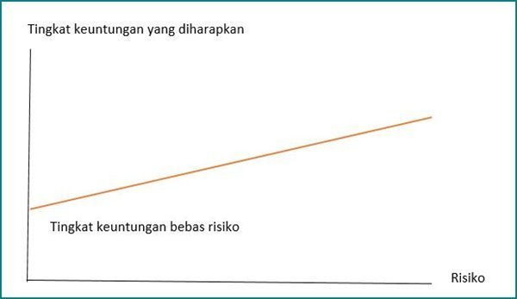Gambar: Hubungan antara risiko dan tingkat keuntungan

Gambar di atas menunjukkan bahwa hubungan antara risiko dan tingkat keuntungan investasi sekuritas adalah bersifat positif.

## **03: Penilaian Sekuritas Berpenghasilan Tetap**



Contoh sekuritas berpenghasilan tetap adalah obligasi. *Features* dari obligasi adalah sebagai berikut:

1. Mempunyai nilai nominal atau disebut juga *face value* (misalnya Rp 1.000.000)
2. Kapan akan dilunasi (misalnya 5 tahun)
3. Mempunyai *coupon rate* (misalnya 18% per tahun)

Jika kita mengabaikan kemungkinan obligasi tersebut tidak bisa dilunasi (*default*).

Maka pembeli obligasi akan memperoleh Rp 180.000 pada tahun 1 s/d 5, ditambah pelunasan pokok pinjaman/ [utang](https://manajemenkeuangan.net/pengertian-leasing-adalah/" \t "https://manajemenkeuangan.net/sekuritas-adalah/_blank) sebesar Rp 1.000.000 pada tahun ke-5.

Arus kas yang diharapkan akan diperoleh oleh investor yang membeli obligasi tersebut dapat digambarkan sebagai berikut (semua angka dalam ribuan rupiah).

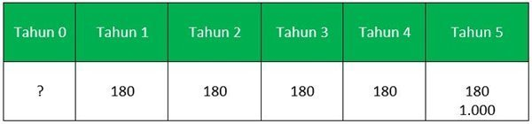

Contoh perhitungan investasi sekuritas

Nilai pada tahun ke-0 (atau saat ini) adalah harga yang bersedia dibayar oleh para investor.

Untuk itu nilai pasar obligasi (B0) bisa dihitung sebagai berikut:

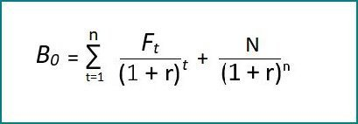

##### **Penjelasan rumus di atas:**

Ft = Bunga yang dibayarkan setiap periode (t = 1 … n)

N = Nilai nominal pelunasan

R = tingkat bunga yang dianggap relevan oleh pemodal/investor

Perhatikan contoh berikut ini:

Sekarang misalkan obligasi tersebut ditawarkan ke pasar modal, investor dan para investor menginginkan tingkat keuntungan 17%.

Berapa harga sekuritas obligasi tersebut?

B0 = 180/(1+0,17) + 180/(1+0,17)2…. + 180/(1+0,17)n   
= Rp 1.032.000 (dibulatkan)

Harga yang bersedia dibayar lebih tinggi dari nominal karena *coupon rate* yang ditawarkan lebih tinggi dari tingkat keuntungan yang diinginkan investor.

Perhatikan bahwa bila tingkat bunga yang dianggap relevan oleh investor meningkat , harga sekuritas obligasi akan menurun dan sebaliknya.

Dengan demikian bila diabaikan kemungkinan default, maka harga obligasi akan tergantung pada pengharapan akan tingkat bunga.

## **04: Penilaian Sekuritas Tidak Berpenghasilan Tetap**

### **A: Konsep Penilaian Sekuritas Tidak Berpenghasilan Tetap**

Saham adalah sekuritas yang memberikan penghasilan yang tidak tetap bagi pemiliknya.

Pemilik sekuritas saham akan menerima penghasilan dala bentuk **[dividen saham](https://manajemenkeuangan.net/dividen-saham-adalah/" \t "https://manajemenkeuangan.net/sekuritas-adalah/_blank)**dan perubahan harga saham.

Jika harga saham meningkat dari harga beli, maka pemodal dikatakan memperoleh *capital gains*. Bila sebaliknya disebut sebagai *capital loss*.

##### **Perhatikan contoh perhitungan tingkat keuntungan investasi sekuritas saham berikut ini:**

Bila harga saham saat in (P0) sebesar Rp 10.000, kemudian diharapkan memberikan dividen Rp 1.000 pada tahun depan.

Dan tahun depan diperkirakan harganya Rp 11.000.

Dengan demikian tingkat keuntungan yang diharapkan (r) yang akan diperoleh adalah:

= (P1 + P0 + D) : P0  
= (11.000 – 10.000 + 1.000) : 10.000  
= 0,20 atau 20%

Persoalan tersebut juga bisa dinyatakan:

P0 = P1 : (1+r) + D1 : (1+r)

= 11.000 : (1+0,20) + 1.000 : (1+ 0,20)  
= 10.000

*Tapi apa yang menentukan harga pada t=1?*

Harga pada t = 1 akan dipengaruhi oleh dividen pada t – 2 dan harga pada t = 2 atau secara formal:

P1 = P2 : (1+r) + D2 : (1+r)

Dengan demikian maka:

P0 = P2 : (1+r) + D2 : (1+r) + D1 : (1+r)

Dan seterusnya.

Karena seseorang bisa memiliki saham untuk waktu n tahun, maka persamaan umumnya menjadi:

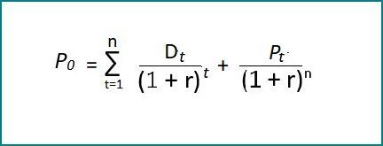

##### **Dengan penjelasan rumus adalah sebagai berikut:**

P0 = Harga saham saat ini

Dt = Dividen yang diterima oleh investor pada tahun ke t (t-1, … n)1

Pn = Harga saham pada tahun ke-n

r = tingkat keuntungan yang dianggap relevan

Meskipun seorang investor bisa memiliki saham selama n tahun, tapi sewaktu saham tersebut dijual, akhirnya periode kepemilikan akan menjadi tidak terhingga.

Sehingga rumus persamaan di atas bisa dituliskan menjadi:

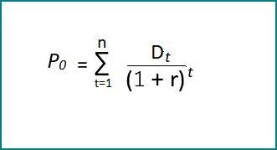

Dalam rumus persamaan tersebut  n = tak terhingga.

### **B: Penyederhanaan Konsep Penilaian Sekuritas Tidak Berpenghasilan Tetap**

Penilaian sekuritas tidak berpenghasilan tetap dengan menggunakan rumus penentuan harga sekuritas saham tersebut benar, tapi untuk operasionalisasinya akan sangat sulit.

Bagaimana kita bisa memperkirakan Dt dari tahun ke-1 sampai dengan tahun tidak terhingga?

Semakin jauh dimensi waktu estimasi kita, semakin tidak pasti estimasi tersebut.

Karena itulah kemudian digunakan berbagai penyederhanaan.

#### **#1: Penyederhanaan pertama:**

Penyederhanaan yang pertama adalah dengan menggunakan asumsi-asumsi sebagai berikut:

1. Keuntungan tidak berubah setiap tahunnya
2. Semua keuntungan dibagikan sebagai dividen

Berdasarkan asumsi-asumsi tersebut, bisa dirumuskan bahwa harga sekuritas saham saat ini adalah:

P0 = E : r

Atau

P0 = D : r

#### **#2: Penyederhanaan kedua:**

Penyederhanaan yang kedua muncul adalah karena asumsi-asumsi yang disampaikan pada penyederhaan pertama dirasa sangat tidak realistis.

Karena itu, kemudian diasumsikan:

1. Tidak semua **[laba](https://manajemenkeuangan.net/laporan-laba-rugi/" \t "https://manajemenkeuangan.net/sekuritas-adalah/_blank)** dibagi, tapi ada sebagian laba ditahan. Proporsi laba ditahan (=b) diasumsikan konstan.
2. Laba ditahan dan di-investasikan kembali tersebut bisa menghasilkan tingkat keuntungan, disebut juga Return On Equity (ROE) sebesar R
3. Sebagai akibat dari asumsi-asumsi tersebut, maka laba per lembar sekuritas saham (=E) dan juga Dividen (=D) meningkat sebesar bR. Peningkatan ini kita beri notasi g. Dengan kata lain g = bR.

Dengan menggunakan serangkaian asumsi tersebut maka:

P1 = D1 : (1 + r) + D1 (1 + g) : (1 + r)2 + ….. + D1 (1 + g)n-1 : (1 + r)n

Dengan n = tak terhingga.

Maka persamaan tersebut adalah penjumlahan dari suatu deret ukur dengan kelipatan [(1 + g) : (1 + r)] dan n = tak terhingga.

Sehingga jumlahnya adalah sama dengan:

P0 = [D1 : (1 + r)] x [ 1 : [1- [(1 +g) : (1 + r)]

Yang dapat disederhanakan menjadi:

#### **P0 = D1 : (r-g)**

Model ini disebut sebagai ****Model Pertumbuhan Konstan.****

Tentu saja kita bisa menggunakan pertumbuhan yang tidak konstan, yang menyatakan bahwa g1 > g2.

Sebagai contoh:

Misalnya selama 3 tahun pertama pertumbuhan diperkirakan sebesar 20% per tahun (g1), tapi setelah itu hanya tumbuh sebesar 10% per tahun (g2).

## **05: Cara Menentukan Tingkat Keuntungan Sekuritas**

Dalam penentuan harga sekuritas, baik yang berpenghasilan tetap maupun tidak tetap kita masih menunda penentuan r yang dipandang relevan.

Bagaimana menentukan r (tingkat keuntungan yang disyaratkan)?

****Perhatikan**** contoh menentukan tingkat keuntungan sekuritas yang disyaratkan berikut ini:

Kalau misalkan kita menggunakan model dengan dua pertumbuhan Dt, kita taksir sebesar Rp 1.000, g1 = 20%, g2 = 10%.

Jika kita gunakan r = 20%, maka harga sekuritas saham saat ini akan ditaksir sebesar:

= 1.000 / (1+0,2) + 1.200 / (1+ 0,2)2 + 1.400 / (1 + 0,2)3 + [1.440 / (1 + 0,1)  / (0,2-0,1) x 1 / (1+0.2)3]  
= Rp 11.667

Bila tingkat keuntungan yang dianggap layak (diisyaratkan) meningkat (karena dirasa lebih tinggi risikonya), maka harga saham saat P0 akan menjadi lebih kecil.

Salah satu model yang digunakan untuk menaksir tingkat keuntungan sekuritas yang diisyaratkan adalah model yang disebut sebagai *Capital Asset Pricing Model* (CAPM).

Model CAPM secara tegas menyatakan bahwa ada hubungan yang positif dan linear antara tingkat keuntungan sekuritas yang dipandang layak (r) dengan risiko.

Bagaimana merumuskan risiko dan model tersebut?

Ikuti terus pembahasannya berikut ini…

### **A: Teori Portofolio Sekuritas**

Capital Asset Pricing Model atau CAPM mendasarkan diri atas teori portofolio yang dirumuskan oleh seorang ahli ekonomi Amerika Serikat bernama Markowitz.

Teori portofolio mendasarkan diri pada pengamatan bahwa para investor di bursa melakukan diversifikasi.

Dengan kata lain mereka membentuk portofolio. Investor melakukan diversifikasi karena mereka ingin mengurangi risiko.

##### **Apa yang dimaksud dengan risiko?**

Risiko dalam teori portofolio didefinisikan sebagai deviasi standar tingkat keuntungan sekuritas.

Hal ini disebabkan karena deviasi standar tingkat keuntungan menunjukkan seberapa jauh kemungkinan nilai yang diperoleh menyimpang dari nilai yang diharapkan (*expected value*) .

Semakin besar nilai deviasi standar, maka semakin besar kemungkinan nilai riil menyimpang dari yang diharapkan, yang berarti semakin tinggi risikonya.

Sedangkan nilai yang diharapkan tidak lain adalah rata-rata atau *mean*. Tingkat keuntungan yang diharapkan akan dituliskan dengan notasi E(R).

##### **Perhatikan contoh keputusan investasi sekuritas berikut ini:**

Misalkan terdapat dua kesempatan investasi, yaitu A dan B yang mempunyai karakteristik sebagai berikut (R menunjukkan tingkat keuntungan).

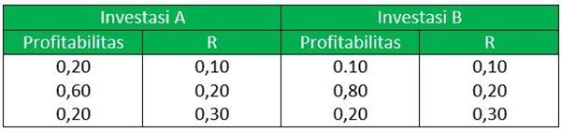

Kalau kita hitung tingkat keuntungan yang diharapkan [E(R)] untuk kedua investasi tersebut, maka kita akan memperoleh angka yang sama.

E(RA) = 0,2/(0.10) + 0,6(0,20) + 0,6(0,20) + 0,20(0,30) = 0,20

E(RB) = 0,20

Tetapi jika kita amati penyebaran nilai-nilai tingkat keuntungan terlihat bahwa instasi A mempunyai penyebaran yang lebih besar.

Hal ini terlihat dari distribusi probabilitasnya.

Misalkan kita ditanya:

“berapa probabilitas investasi B akan menghasilkan tingkat keuntungan di bawah 20%?”

Jawabannya adalah 0,10.

Sedangkan untuk A adalah 0,20.

Karena itu A lebih berisiko dari B. Ukuran risiko dinyatakan sebagai deviasi standar yang dihitung dengan cara sebagai berikut:

Untuk A, deviasi standar adalah:

= 0,063

Sedangkan untuk B = 0,045

Dengan menggunakan deviasi standar sebagai pengukur risiko, nampak bahwa risiko B lebih kecil daripada A.

Tingkat keuntungan yang diharapkan dari portofolio adalah rata-rata tertimbang dari keuntungan yang diharapkan dari sekuritas-sekuritas yang membentuknya.

Dan bisa dirumuskan sebagai berikut:

#### **E(Rg) = ∑ Xi E(Ri)**

Dalam hal ini:

* E(Rg) adalah tingkat keuntungan yang diharapkan dari portofolio
* E(Ri) adalah tingkat keuntungan yang diharapkan dari sekuritas
* Xi proposal dana yang diinvestasikan pada sekuritas *i*

Deviasi standar portofolio, sayangnya bukanlah merupakan rata-rata tertimbang dari deviasi standar sekuritas-sekuritas yang membentuknya.

Ada pengaruh dari koefisien korelasi antara sekuritas.

Deviasi standar portofolio dirumuskan sebagai berikut:

#### **σp = ∑ X2i σ2i + ∑ ∑ Xj Xj σj**

Penjelasan elemen-elemen rumus tersebut adalah sebagai berikut:

σj = covariance antara i dan j yang bisa juga dirumuskan σj = ρj σj σj

ρj adalah koefesien karelasi antara i dan j

σ2i = variance keuntungan sekuritas i (yaitu bentuk kuadrat dari σi )

Perhatikan bahwa bila koefesien karelasi antar tingkat keuntungan sekuritas makin kecil, maka diverfsifikasi akan makin efektif menurunkan risiko portofolio.

Rumus persamaan deviasi standar di atas lebih mudah dipahami bila dinyatakan dalam matriks sebagai berikut:

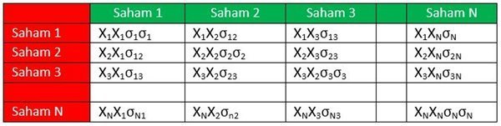

Gambar: Cara mencari variance portofolio.

Untuk mencari*variance* portofolio yang terdiri dari N saham, kita harus menjumlahkan sel-sel yang ada dalam matriks di atas.

##### **Penjelasan tabel di atas adalah sebagai berikut:**

* Sel yang menunjukkan perpotongan antara saham 1 dengan saham 1, isinya adalah X1X1σ1σ
* Sel yang menunjukkan perpotongan antara saham 1 dengan saham 2 isinya adalah X2X3σ23
* Sel yang menunjukkan perpotongan antara saham 1 dengan saham 3 isinya adalah X1X3σ13
* Demikian seterusnya.

Jika kita membentuk portofolio yang terdiri dari 3 sekuritas saham, maka kita hanya perlu menjumlahkan 9 sel tersebut.

Kalau empat saham berarti 16 sel dan seterusnya.

Perhatikan bahwa sel-sel yang berada dalam posisi diagonal menunjukkan *variance*sekuritas saham-saham yang membentuk portofolio tersebut.

Tabel di atas juga menunjukkan ilustrasi yang menarik.

##### **Perhatikan penjelasannya berikut ini:**

Misalnya kita mempunyai portofolio yang terdiri dari N saham dan proporsi dana yang di-investasikan sama setiap sekuritas sahamnya, yaitu 1/N.

Dengan demikian pada setiap sel variance akan terdapat (1/N)2 dikalikan dengan *variance*-nya.

Pada sel-sel *covariance* kita akan mempunyai (1/N)2 dikalikan dengan *covariance*-nya.

Karena ada N sel *varianc*e dan N2-N sel *covariance*, maka:

*Variance* portofolio:  
= N(1/N)2 x Rata-rata *variance* + (N2-N)(1/N)2 x Rata-rata *covariance*= 1/N x rata-rata variance + [1-(1/N)] x rata-rata covariance

Perhatikan bahwa bila jumlah N menjadi makin besar, bagian pertama dari persamaan tersebut akan mendaekati NOL.

Dan v*ariance* portofolio akan mendekati rata-rata covariance.

Dengan kata lain bahwa meskipun kita membentuk portofolio yang terdiri jumlah sekuritas saham yang makin besar.

Maka akan selalu ada sebagian risiko yang bisa di-HILANGKAN dengan diversifikasi.

Kontribusi terhadap risiko portofolio yang disebabkan oleh covariance sekuritas saham-saham yang membentuk portofolio tersebut tidak bisa dihilangkan dengan diversifikasi.

Secara sistematis keadaan tersebut bisa ditunjukkan pada gambar berikut ini:

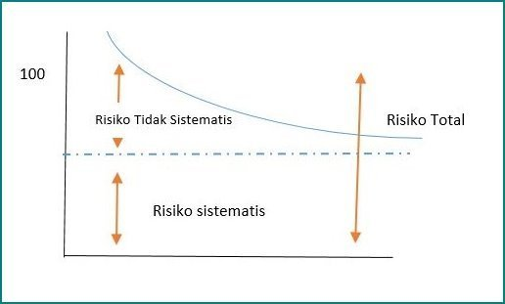

Gambar: Pengaruh penambahan jumlah saham pada risiko portofolio

Bagian risiko yang tidak bisa dihilangkan dengan diversifikasi disebut sebagai risiko sistematis.

Sedangkan yang bisa dihilangkan dengan diversifikasi disebut sebagai risiko tidak sistematis.

Penjumlahan kedua jenis risiko tersebut disebut sebagai risiko total.

Bila portofolio tersebut mencapai jumlah sekuritas adalah yang sangat besar yang mewakili seluruh pasar sekuritas, dan karenanya disebut sebagai portofolio pasar.

Dan portofolio tersebutkita beri notasi M, maka sumbangan risiko saham i terhadap portofolio M adalah σM.

Bila ukuran ini kita standarisir dengan membaginya dengan variance portofolio pasar, maka rasio ini disebut sebagai beta (=β).

Dengan demikian:

#### **β = σM/σ2M**

Apabila para investor melakukan diversifikasi dalam investasi sekuritas, maka risiko yang relevan bagi mereka adalah deviasi standar portofolio.

Teori portofolio menunjukkan bahwa deviasi standar akan tergantung sebagian besar pada covariance antar sekuritas yang membentuk portofolio tersebut.

Jika covariance tersebut distandardisir, maka diperoleh parameter yang disebut sebagai beta.

Karena itulah risiko portofolio sekuritas yang didiversifikasikan dengan baik akan tergantung pada beta sekuritas saham-saham yang membentuknya.

### **B: Capital Asset Pricing Model (CAPM) untuk Menilai Sekuritas**

βM  per definisi, sama dengan 1. Hal ini kita peroleh karena:

#### **βM =  σM σM /σ2M = 1**

Sedangkan beta dari investasi yang bebas risiko (=f) akan sama dengan nol.

Hal ini disebabkan karena deviasi standar tingkat keuntungan investasi yang bebas risiko sama dengan nol.

Atau σf = 0.

Dengan demikian maka:

#### **β1 =  0 /σ2M = 0.**

Kalau kedua kesempatan investasi tersebut, yaitu f (investasi yang bebas risiko) dan M (portofolio pasar).

Kita gambarkan dalam diagram yang sumbu tegaknya tingkat keuntungan sekuritas (R) dan sumbu datar beta (β).

Maka kita akan memperoleh gambar sebagaimana ditunjukkan pada gambar berikut ini:

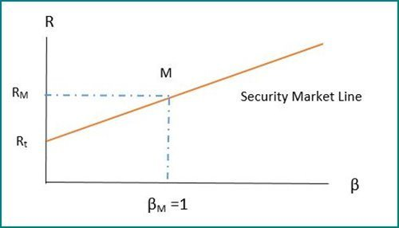

Gambar: Hubungan antara beta (risiko) dengan tingkat keuntungan yang dinyatakan sebagai security market line.

Gambar tersebut menunjukkan bahwa risiko sekarang dinyatakan sebagai beta.

Dan mempunyai hubungan yang positif serta linear dengan tingkat keuntungan sekuritas.

Garis yang menghubungkan β dengan R disebut sebagai *Security Market Line* (SML).

Beta digunakan sebagai pengukur risiko.

Karena dalam pembentukan portofolio, risiko suatu sekuritas adalah tidak ditentukan oleh deviasi standarnya, tapi oleh *covariance*-nya dengan portofolio.

Bila *covariance* ini dibagi dengan *variance* portofolio pasar, maka diperoleh beta.

##### **Penggunaan beta juga dijelaskan sebagai berikut:**

Karena sebagian risiko bisa dihilangkan dengan diversifikasi, dan investor bersifat tidak menyukai risiko, maka mereka tentunya akan melakukan diversifikasi.

Bagian risiko yang hilang, karena diversifikasi menjadi tidak relevan dalam pengukuran risiko.

Hanya risiko yang tidak bisa hilanglah yang relevan.

Risiko ini disebut sebagai risiko sistematis atau beta.

SML bisa dirumuskan sebagai berikut:

Perpotongan dengan sumbu tegak (intercept) adalah Rt. Sedangkan kemiringan SML adalah:

[RM – Rt] : 1

Atau bisa dituliskan:

[RM – Rt]

Dengan demikian maka persamaan SML adalah:

##### **Ri = Rt + [RM – Rt] β1**

Persamaan ini juga dapat dituliskan menjadi:

##### **[Ri – Rt] + [RM – Rt] β1**

Persamaan inilah yang kita kenal sebagai ****standard CAPM****.

Dengan melihat pada persamaan CAPM di atas kita bisa menggambarkan beta sebagai kemiringan antara sumbu [Ri – Rt] dan [RM – Rt].

Sebagaimana ditunjukkan pada gambar berikut ini:

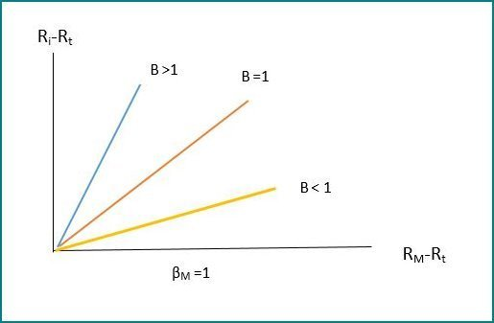Gambar: Beta menunjukkan kepekaan excess return sekuritas i terhadap excess return portofolio pasar.

Ditunjukkan pada gambar di atas [Ri – Rt] disebut sebagai *excess return* sekuritas i.

Artinya kelebihan tingkat keuntungan sekuritas adalah i di atas tingkat keuntungan bebas risiko.

Sedangkan  [RM – Rt] disebut sebagai *excess return* portofolio pasar.

Bila  β > 1, maka perubahan  *excess return* portofolio  pasar sebesar 10% akan mengakibatkan perubahan *excess return* sekuritas adalah i lebih besar dari 10%.

Karena itu semakin besar β semakin peka *excess return* suatu sekuritas terhadap perubahan *excess return* portofolio pasar, dan karenanya diartikan makin berisiko.

*Apa yang mempengaruhi besar kecilnya β?*

Salah satu faktor yang mempengaruhi besarnya beta adalah faktor siklikalitas (*cyclicality*).

Siklikalitas adalah menunjukkan seberapa jauh suatu perusahaan terpengaruh oleh kondisi perekonomian pada umumnya.

Secara umum semua perusahaan terpengaruh oleh kondisi perekonomian.

Pada saat kondisi perekonomian membaik, semua perusahaan akan terkena dampak positifnya.

Demikian pula sebaliknya, yang menjadi masalah adalah intensitas dampak tersebut.

Ada perusahaan yang sangat sensitif terhadap kondisi perekonomian atau faktor-faktor makro, tapi ada pula yang tidak terlalu terpengaruh.

Industri otomotif, real estate, adalah contoh industri yang sangat terpengaruh oleh kondisi perekonomian.

Industri semacam ini akan cenderung mempunyai beta usaha yang tinggi.

Sebaliknya, industri penghasil bahan-bahan kebutuhan pokok tidak begitu terpengaruh oleh kondisi perekonomian.

Industri semacam ini mungkin sekali mempunyai beta yang rendah.

## **06: Penggunaan CAPM untuk Menaksir Harga Sekuritas Saham**

CAPM berguna untuk menaksir tingkat keuntungan yang layak bagi suatu sekuritas saham.

Perhatikan contoh perhitungan investasi sekuritas saham dengan CAPM berikut ini:

Bila sekuritas saham (saham i) diperkirakan mempunyai , beta = 1,2 dan RMdiharapkan sebesar 20%.

Maka kita tahu bahwa Ri tentu lebih besar dari 20%, karena beta-nya lebih besar dari 1.

Untuk menaksir Ri kita perlu mengetahui Rt, misalkan = 12%.

##### **Dengan demikian maka Ri :**

= 12% + (20% – 12%) 1,2  
= 12% + 9,8%  
= 21,6%

Bila diperkirakan bahwa Dt = Rp 1.000 dan kita menggunakan *constant growth* mulai dengan g = 16,6% maka P0 :

= 1.000/(0,216 – 0,166)  
= Rp 20.000

Perhatikan, bila para investor berpendapat bahwa risiko perusahaan meningkat, maka R juga akan meningkat, dan sebagai akibatnya P0 akan turun.

Hal yang sama berlaku bila diperkirakan suku bunga (Rt) akan meningkat.

Karena itulah kita dapat memahami sekarang mengapa kalau suku bunga diperkirakan akan naik, harga saham akan TURUN.